Бизнес-процессы
Определение
Согласно определению википедии бизнес-процесс — это совокупность взаимосвязанных задач и мероприятий, направленных на достижение определенной цели или результата в рамках организации.

Другими словами это это последовательность действий и событий, происходящих и выполняемых для достижения результата. Примеры: приём на работу и адаптация сотрудника, закупка и запуск ПО, рассылка и т.д.

Рассмотрим в качестве подробного примера внутренний бизнес-процесс кадрового агентства, диаграмму последовательности для которого я составляла ранее.

Уточнение: кадровое агентство представляет собой организацию, специализирующуюся на подборе персонала для компаний-работодателей, выступая посредником между рынком труда и бизнесом . Основная миссия кадрового агентства заключается в удовлетворении потребности компании-клиента в квалифицированных сотрудниках при одновременном обеспечении качества и скорости подбора.

Классический процесс найма (hiring process) включает стандартные этапы:
- анализ вакансии;
- поиск кандидатов;
- первичный контакт
- скрининг (предварительное интервью)
- передача клиенту (компании-соискателю сотрудника)
- интервью с клиентом (кандидат/клиент)
- оффер (предложение кандидату выйти на работу) и закрытие заявки;
В нём учавствуют следующие лица: менеджер по продажам (контакт с клиентом), сорсер (поиск кандидатов), лид подбора (назначение ответственных, анализ)
Условно бизнес-процессы делят на три категории:
- Основные — те, что напрямую создают ценность для клиента. Они приносят прибыль. Например, в пекарне основной процесс — выпечка и продажа хлебобулочных изделий. Без этого она не сможет существовать.
- Вспомогательные — не приносят прибыли, но поддерживают основные, обеспечивают бесперебойную работу. Например, в пекарне закупка муки и ингредиентов, обслуживание оборудования или уборка помещений — это вспомогательные процессы. Они создают условия для стабильной работы.
- Управляющие — обеспечивают контроль и координацию деятельности. Они помогают двигаться нужном направлении, ставить цели и следить за достижением. Например,

- решение о расширении ассортимента выпечки — это управляющий процесс. Он определяет путь развития и адаптации к изменениям на рынке.
Приведенный мною выше процесс является основным, так как напрямую приносит ценность для клиента и приносит прибыль - агенство занимается подбором персонала, ему за это платит компания-клиент, ищущая сотрудника. Ценность для клиента представляет сотрудник, найденный агентством.

Структура бизнес-процесса
Если говорить обобщённо, работа организации делится на три компонента:
- Входы (Inputs). Всё, что необходимо для начала процессов: материалы, информация или ресурсы. Например, в кадровом агентстве входами будет вся информация, полученная от клиента: заявка на подбор персонала, описание вакансии, бюджет на найм, сроки закрытия, а также внутренний вход - база кандидатов.
- Действия (Activities). Шаги или операции, которые преобразуют входы в продукт или услугу. В агентстве это поиск кандидатов, первичный контакт, интервью, передача клиенту и организация интервью с клиентом.
- Выходы (Outputs). Это результат, который получает клиент или компания. В нашем примере — подобранный кандидат для клиента.

Моделирование бизнес-процессов
Для визуализации бизнес-процессов часто применяются различные графические нотации в форме различных модификаций блок-схем, среди применяемых для моделирования бизнес-процессов — BPMN (функциональная последовательность работ).

Для иллюстрации приведенного мной примера в Camunda я составила bpmn-диаграмму данного процесса. Конечно, она максимально упрощенная и показывает только события и задачи внутри агентства.
На ней можно увидеть три дорожки: уже упомянутые менеджер по продажам (контакт с клиентом), сорсер (поиск кандидатов), лид подбора (назначение ответственных, анализ).
Начинается процесс с события (кружочек) - менеджер по продажам регистрирует заявку. Далее идут действия - задачи, выполняемые на пути к цели - закрытие заявки и подбор подходящего кандидата. В некоторых местах схема разделена на ветвления: например, если при анализе у лида подбора есть уточнения, то он передает их менеджеру.
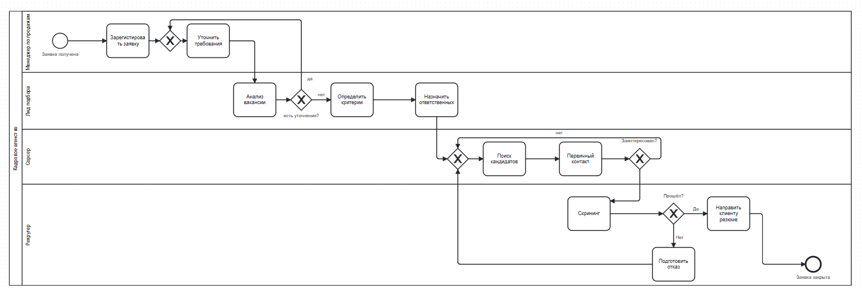

Материалы:
https://e-kontur.ru/enquiry/2312/biznes-process-vidy-upravlenie
https://habr.com/ru/companies/regionsoft/articles/354176/
https://ru.wikipedia.org/wiki/Бизнес-процесс

